МКОУ Городищенская средняя
общеобразовательная школа

Проект

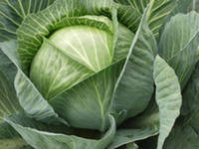
Выполнил ученик 2 класса
Мустафаев Руслан
Руководитель: Матюшина И.Ю.

Городище, 2012г.

Содержание
Введение…………………………………………………………………………2
- История капусты………………………………………………………….3
- Виды капусты……………………………………………………………..3
- Польза капусты…………………………………………………………....7
- Уход за капустой………………………………………………………….8
- Стихи о капусте…………………………………………………………...9
Заключение…………………………………………………………………… ..10
Приложения
1. Викторина…………………………………………………………………….11
2. Презентация

Введение
Есть продукты вредные, есть полезные, есть вкусные, а есть не очень. Одним из моих любимых продуктов является капуста, очень полезный и красивый овощ. Я решил узнать подробнее об этой «королеве» овощей.
Цель: узнать о продуктах питания, которые наиболее полезны и необходимы школьнику каждый день.
Задачи исследования:
- Познакомиться с историей появления данной овощной культуры в нашей стране.
- Показать значимость капусты в жизни человека.
- Познакомиться с разнообразием видов капусты

1.История капусты
В те времена, когда наши далекие предки еще не знали картошки, именно белокочанная капуста была основным овощем на столах. Капусту тушили, варили, запекали, она была основным ингредиентом для щей, из нее пекли пирожки. Но справедливости ради надо сказать, что она и в настоящее время не сдала своих позиций. Из нее делают голубцы, салаты, овощные супы или диетические гарниры к мясным блюдам. И, конечно, невозможно представить себе рацион без квашеной капусты. Хотя представлять и не надо, ведь квашеная капуста, кроме того, что очень вкусная, еще и невероятно полезная.
2.Виды капусты.
Существует более ста видов капусты: пекинская, китайская, кормовая, цветная, брюссельская, кольраби, савойская, кочанная, листовая и др. Но наиболее распространенной считают белокочанную капусту.
Белокочанная капуста содержит много витамина В и С, калия и каротина. Она богата клетчаткой и хорошо сказывается на пищеварении. Белокочанную капусту активно используют в народной медицине, капустный сок эффективен при отеках, он отлично помогает при заболеваниях желудка. Квашенная белокочанная капуста —доступный источник витамина С, в квашенной капусте, в отличие от свежей, он не разрушается. Из белокочанной капусты готовят огромное количество блюд.
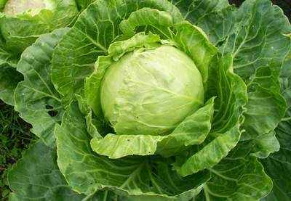
Очень похожа на белокочанную, краснокочанная капуста. Отличаются они только по цвету. Краснокочанная капуста и богата каротином, клетчаткой, пантеиновой кислотой, железом, йодом, минеральными солями и цианиином. Цианиин укрепляет стенки кровеносных сосудов, поэтому краснокочанная капуста должна быть в рационе при варикозном расширении вен и заболеваниях сердечнососудистой системы. Краснокочанную капусту употребляют, в основном, в салатах.
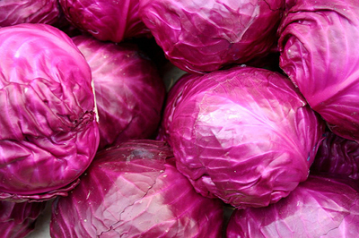
Цветная капуста содержит большое количество белка. Соцветья цветной капусты имеют довольно нежную структуру. Из нее готовят вкусные диетические блюда. Она, как и белокочанная капуста, богата витаминами С и В. Перед употреблением в пищу, цветную капусту немного отваривают в подсоленной воде или просто обдают кипятком или кипяченным молоком.
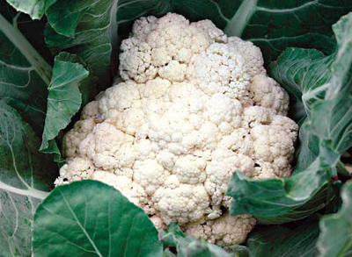

Брюссельская капуста представляет собой длинный стебель, на котором растет множество маленьких кочанчиков. Каждый из них похож на миниатюрную белокочанную капусту. Брюссельская капуста богата белком, содержит фолиевую кислоту, а по содержанию витамина С, она опережает цитрусовые. Кроме того, она содержит фосфор и магний. Брюссельская капуста улучшает иммунитет, улучшает работу мозга и является диетическим продуктом. Из брюссельской капусты готовят гарниры, для этого ее жарят, тушат или просто варят.
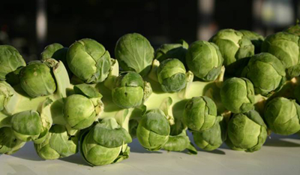
Савойская капуста по форме напоминает белокочанную, но она более насыщенного зеленного цвета с гофрированными листьями. Кочан савойской капусты не тугой, листья имеют нежную структуру и приятный вкус. По составу савойская капуста более богата на белок и витамины, чем белокочанная. Ее используют для приготовления, как первых, так и вторых блюд.
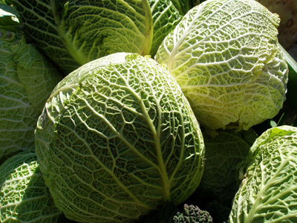

Кольраби представляет собой утолщенный шарообразный стебель с верхушкой из листьев. Она не особо популярна в нашей стране, но постепенно входит в привычный рацион. Она содержит не только много белка и витамина С, но и богата на глюкозу и кальций. Кольраби можно употреблять в сыром виде просто порезав на кусочки, или сделать салат.
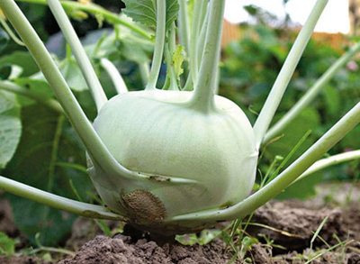
Брокколи похожа внешне на цветную капусту, но ее соцветия более зеленого цвета, а поздние сорта могут иметь фиолетовый оттенок. Брокколи необычайно полезна, ее не только употребляют в пищу, а также широко используют для производства лекарств и в косметологии. Брокколи оказывает антиоксидантный эффект. Она полезна для сердца, помогает справиться со стрессовыми ситуациями и является эффективным профилактическим средством против онкологических заболеваний. Ее можно есть сырой, варить, тушить или обжаривать в кляре или сухарях.
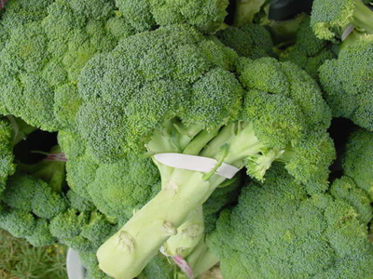
Пекинская капуста или как ее еще называют китайская, приобрел у нас значительную популярность. Кочан пекинской капусты продолговатый, не очень плотный с нежной и вкусной клетчаткой. Пекинская капуста содержит много полезных веществ, но одно из ее главных достоинств — в процессе хранения количество витамина С в ней, не становится меньше. Из пекинской капусты, в основном готовят различные салаты.
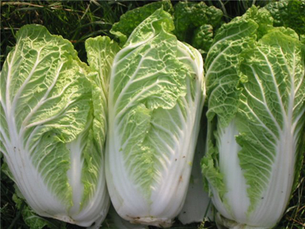
3. Польза капусты.
Все виды капусты без исключения содержат витамин С, клетчатку, растительные белки, кальций, калий, фосфор и еще массу биологически активных веществ. Капуста помогает сбрасывать лишний вес благодаря своему уникальному минерально-витаминному составу и благодаря содержащейся в ней тартроновой кислоте, тормозящей жировые отложения. Капуста содержит углеводы, белки, жиры, клетчатку, витамины (С, Р, В1, В2, В6, К, Д, бета-каротин), ферменты, минеральные соли, лизоцим, тиогликозиды с серой. С давних времён известны лечебные свойства капусты. Древние римляне считали, что капуста придает крепость организму и устойчивость к различным заболеваниям, регулируя обменные процессы. Измельченная сырая капуста повышает аппетит, улучшает работу кишечника и процесс пищеварения. Кислая капуста является противовоспалительным и обезболивающим средством. Люди постоянно пользуются ее целебными свойствами. Египтяне подавали отварную капусту в конце обеда как сладкое блюдо. Греческие врачи рекомендовали ее как средство от бессонницы. Врачи древности утверждали, что дети, которые ежедневно едят капусту, становятся крепкими, сильными и стойкими к различным заболеваниям. Капустой рекомендовали лечить болезни желчного пузыря, язву желудка, свежие раны, нарывы. Свежеприготовленный сок капусты содержит фитонциды. Сок подавляет рост и размножение бактерий, грибов и простейших. Содержание в капусте ценных биологически активных соединений обеспечивает губительное действие на кишечные бактерии, туберкулезную палочку, и другие болезнетворные микроорганизмы.С соком капусты делают маски на лицо для омоложения кожи.
4.Уход за капустой
Капуста относится к главным овощным культурам, а ее родиной считают средиземноморье. Капусту выращивают, начиная с третьего тысячелетия до нашей эры. Ее по праву можно назвать королевой среди овощей. Регулярно потребляя капусту свежую, квашеную, тушеную, во щах, борщах, голубцах, солянках и как гарнир к мясным и рыбным блюдам. Капусту сажают семенами в рассадник в конце апреля или мае.
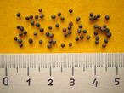
В июне капусту в 3-4 листочка высаживают в грунт . Чтобы она хорошо приросла , её притеняют листьями репья, веточками осины и хорошенько поливают, Капуста очень любит воду и тепло. Тогда она вырастает крупной и сочной .
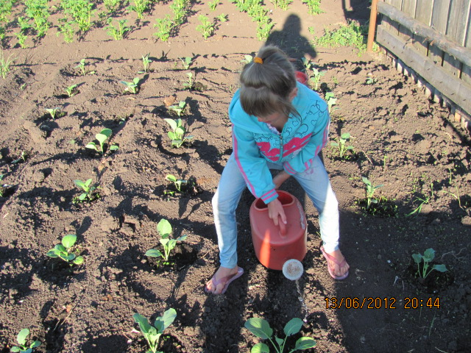
5.Стихи о капусте
Про капусту в огороде
Я хочу вам рассказать,
Как известно всем в народе,
Ее просто собирать.
Но растить её труднее,
Много надо поливать,
Сорняки надо смелее
Без пощады выдирать.
Это ж наш продукт любимый!
Её варят и солят.
Компонент незаменимый
Для девчонок и ребят.
Пирожки, скажу, с капустой
Очень даже хороши!
Из капусты щи густые
Всем приятны для души.
Есть в капусте витамины
А, В, С и даже Е!
Они умные картины
Пробуждают в голове.
А. Осинкин
Если вас нашли в капусте,
Нет у вас причин для грусти,
Потому что вам тогда
Обеспечена еда.

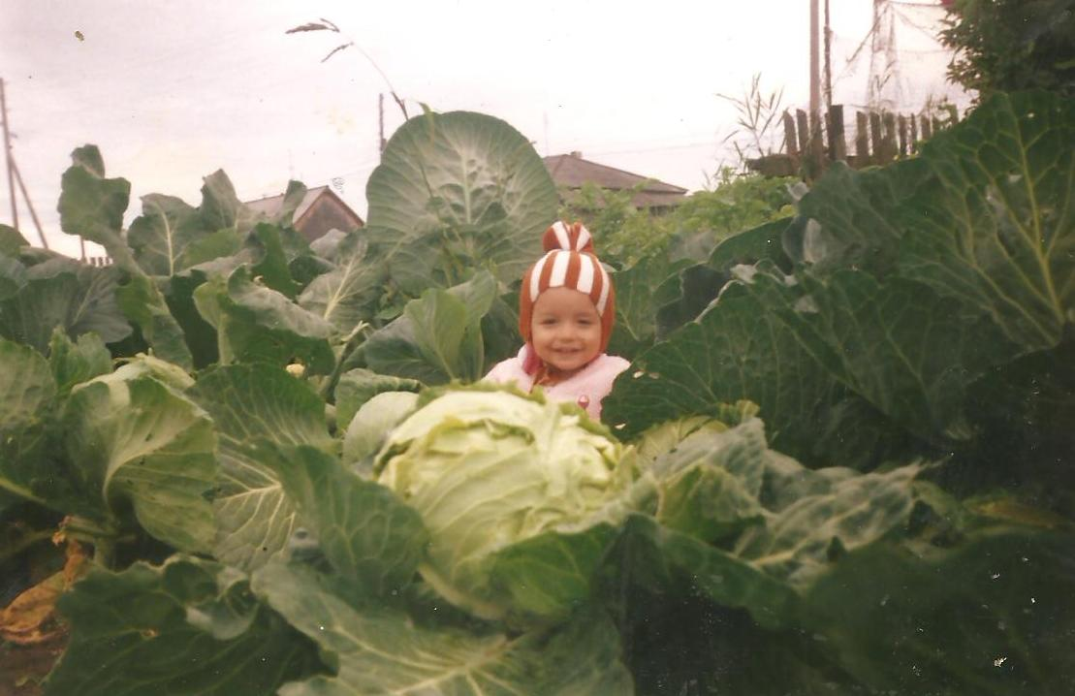
Заключение
Работая над проектом, я сделал вывод, что капуста придает крепость организму и устойчивость к различным заболеваниям. Я хочу быть крепким, сильным, не болеть. И призываю всех ежедневно есть капусту!

Приложение 1.
Викторина
1А вы любите капусту?
В каком виде предпочитаете кушать ее Вы?
2 Про какой овощ эти загадки
• Стоит Матрёшка на одной ножке, закутана, запутана.
• Стоит Ермошка на одной ножке, на нём сто одёжек не шиты, не кроены, а все в рубцах.
• Был ребёнок – не знал пелёнок, стал стариком – сто пелёнок на нём.
• Заплата на заплате, а иглы не бывало.
• Не книжка, а с листьями.
• Толстовата, форсиста, сорочек надела триста, а нога одна.
• Лоскуток на лоскутке – зелёные заплатки,
3. Какие блюда можно приготовить из капусты ?
4 В каких целях используется капуста
( для питания людей, животных, для лечебных целей, в косметических целях)
5.Какие витамины есть в капусте?

